ОДЕСЬКИЙ НАЦІОНАЛЬНИЙ ПОЛІТЕХНІЧНИЙ УНІВЕРСИТЕТ

ІНСИТУТ КОМП’ЮТЕРНИХ СИСТЕМ

КАФЕДРА **«** ІНФОРМАЦІЙНІ СИСТЕМИ **»**

Лабораторна робота №12

з дисципліни

«Операційні системи»

Тема: «Програмування міжпроцесної та багатопоточної взаємодії»

Виконав:

Студент групи АІ-201

Степаненко Л.К.

Перевірив:

Блажко О.А.

Одеса 2020

**Мета:** вивчити особливості обміну інформацією між процесами за допомогою іменованих каналів, керування потоками, а також синхронізацію процесів через семафори та м`ютекси.

**Завдання**

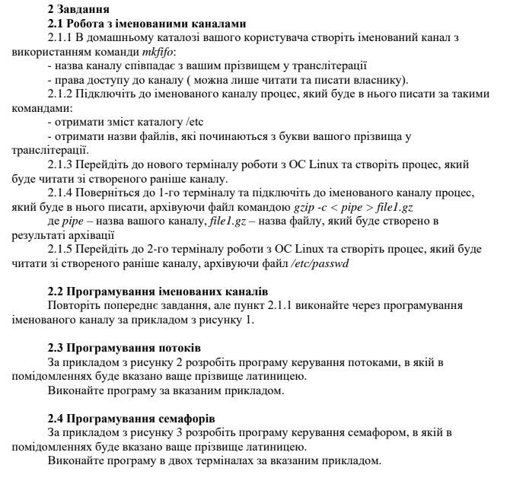

Хід роботи:

1. **Робота з іменованими каналами**

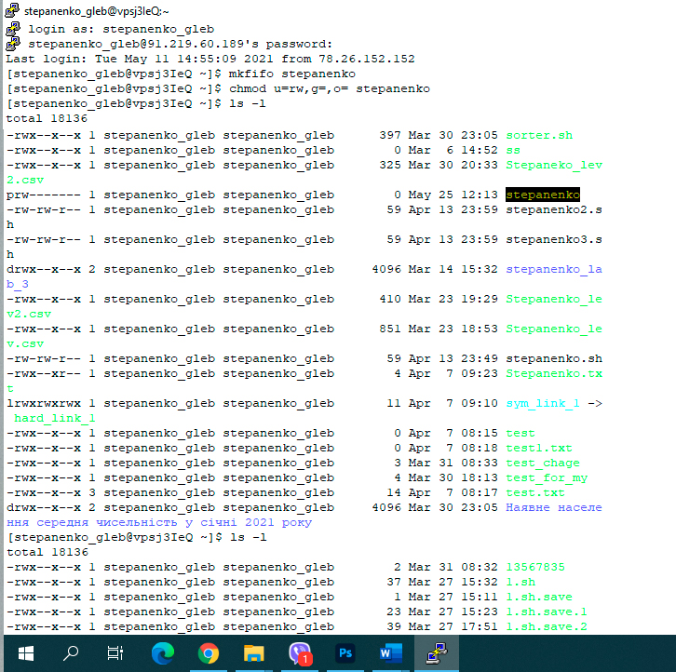

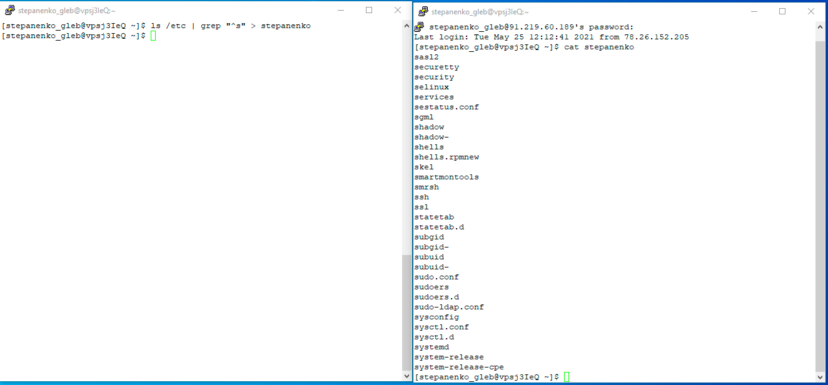

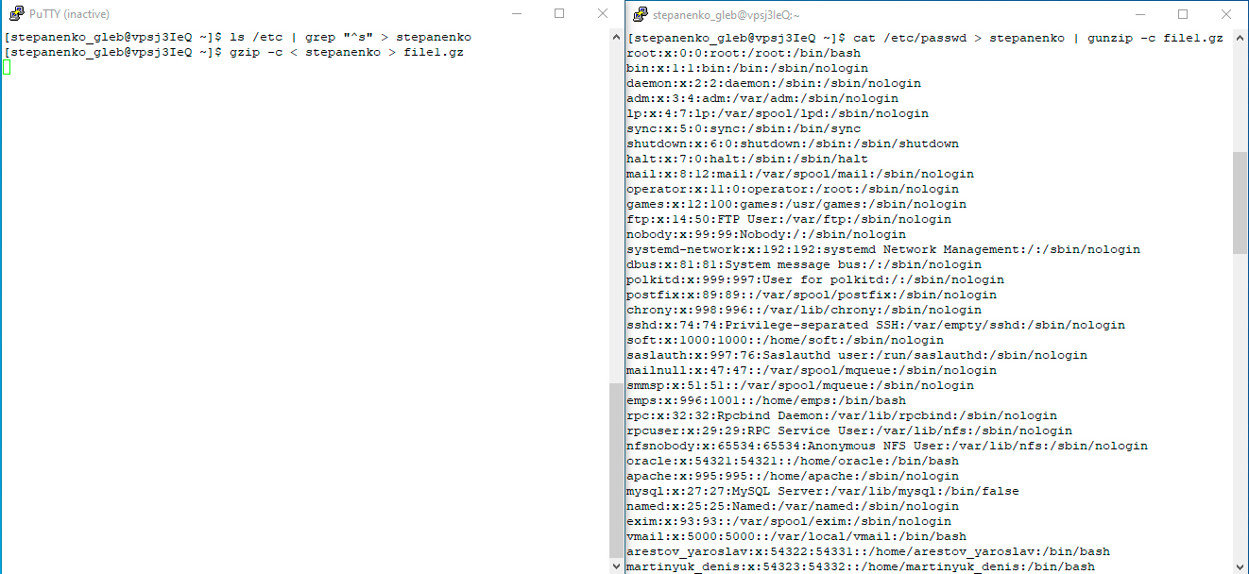

**2. Програмування іменованих каналів**

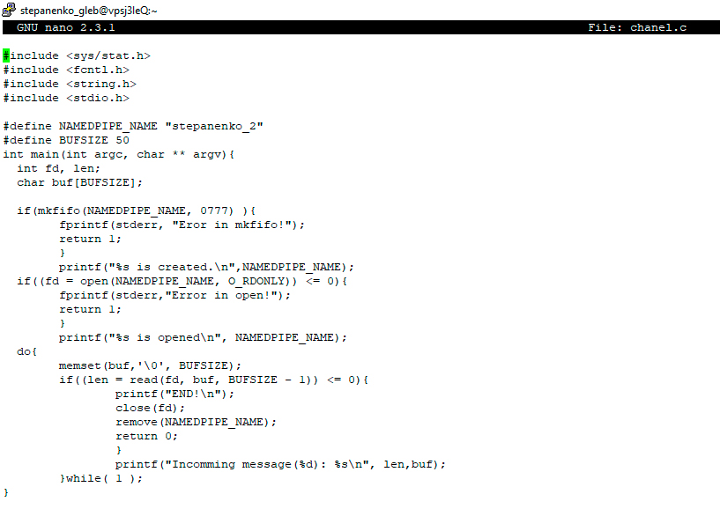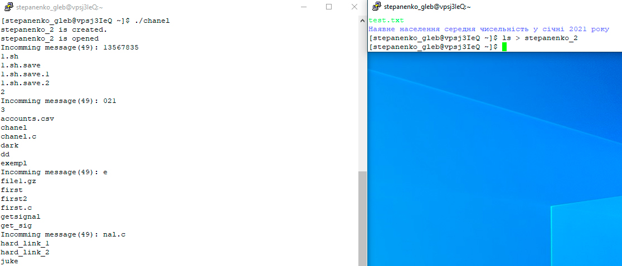

**3. Програмування потоків**

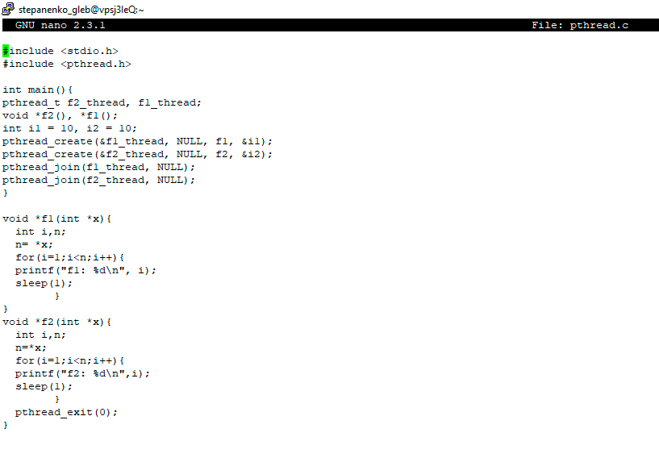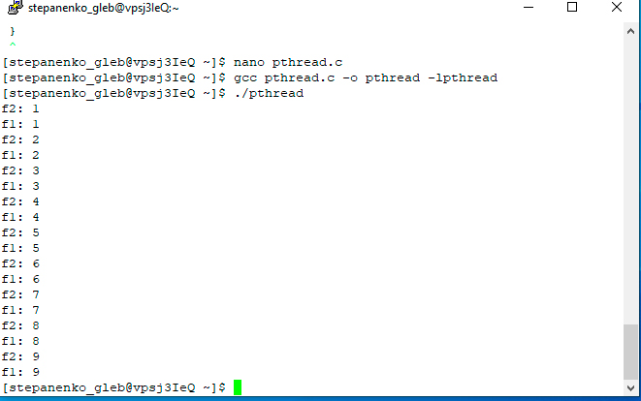

**4. Програмування семафорів**

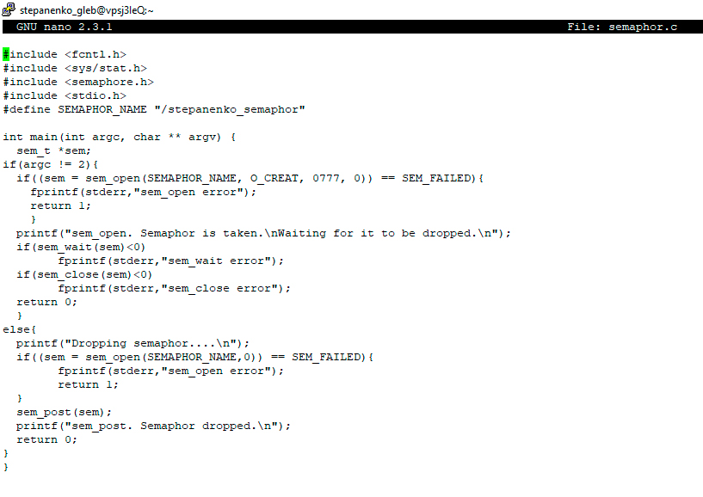

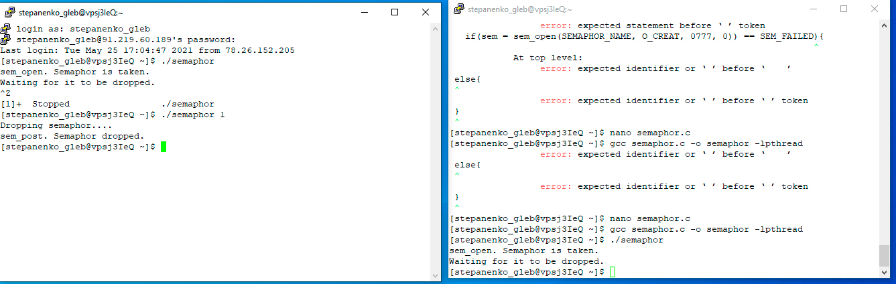

**Висновок:** В результаті виконання лабораторної роботи, були вивчені

особливості обміну інформацією між процесами за допомогою іменованих

каналів, керування потоками, а також синхронізацію процесів через

семафори. Проблем з виконням роботи не було.